

Valutazione dei danni al tetto dopo la tempesta

CENTRO RISORSE FLIGHT

Darica İlçe Milli Eğitim Müdürlüğü


Sommario

1. INTRODUZIONE 4
2. DESTINATARI 5
3. SETTORE DI APPLICAZIONE 5
4. TIPO 5
5. DRONE UTILIZZATO 5
6. DURATA 5
7. OBIETTIVI DI APPRENDIMENTO 6
8. COMPETENZE CHIAVE SVILUPPATE 6
1. 1. Comunicazione e lingue 6
2. Competenze matematiche, scientifiche, tecniche e professionali 6
3. Competenze digitali 6
4. Competenze personali, sociali e professionali 6
5. Sicurezza, qualità e sostenibilità 7
6. Cittadinanza e competenza culturale 7
7. Creatività, capacità di risoluzione dei problemi e spirito imprenditoriale 7
8. Apprendimento basato sul lavoro e integrazione nel mondo del lavoro 7
9. PREREQUISITI 7
10. SCHEMA DELLA LEZIONE 7
Fase 1 – Introduzione (Coinvolgimento e Contestualizzazione) 7
Fase 2 – Esplorazione (Indagine e Confronto) 8
Fase 3 – Applicazione (Esercitazioni pratiche) 8
Fase 4 – Riflessione e Consolidamento (Presentazione) 9
11. CRITERI DI VALUTAZIONE 9
12. MATERIALI DIDATTICI 9
13. RISORSE ESTERNE 10
14. RIFERIMENTI BIBLIOGRAFICI 10

INTRODUZIONE
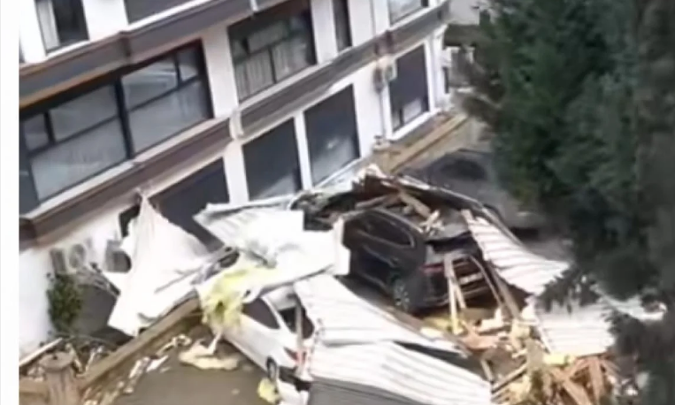

L'8 gennaio una violenta tempesta ha colpito il quartiere di Darica, provocando ingenti danni ai tetti di edifici residenziali, scuole e strutture pubbliche. I forti venti hanno causato lo spostamento delle tegole, il distacco delle lamiere, il danneggiamento degli strati isolanti e un aumento del rischio di perdite d'acqua. Effettuare valutazioni dei danni post-tempesta utilizzando metodi tradizionali espone le squadre di ispezione a gravi rischi per la sicurezza, in particolare cadute dall'alto e strutture del tetto instabili.
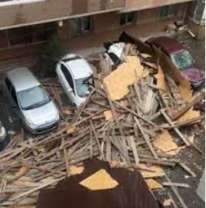
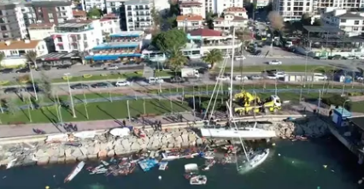

Questo piano di lezione introduce gli studenti alla valutazione dei danni al tetto post-disastro basata su droni come alternativa sicura, efficiente e moderna alle tecniche di ispezione convenzionali. Gli studenti utilizzeranno un drone dotato di una telecamera ad alta risoluzione per ispezionare i tetti da una distanza di sicurezza, acquisire dati visivi e identificare diversi tipi di danni legati alla tempesta.
Le immagini aeree raccolte saranno analizzate e classificate secondo criteri predefiniti di danno e rischio. Sulla base di questa analisi, gli studenti creeranno una mappa dei danni e dei rischi del tetto, a supporto del processo decisionale per stabilire le priorità delle riparazioni di emergenza. Attraverso questo scenario di disastro nella vita reale, gli studenti capiranno come la tecnologia dei droni contribuisce alla sicurezza sul lavoro, alla risposta ai disastri e alla gestione urbana intelligente.

DESTINATARI
- 15
- 16
- 17
- 18
- Oltre 18 anni

SETTORE DI APPLICAZIONE
- Agricoltura
- Risposta alle emergenze
- Costruzioni
- Gestione delle acque
- Protezione ambientale
- Altro (Città intelligenti, sicurezza sul lavoro)

TIPO
- Piano di lezione
- Progetto
- Attività

DRONE UTILIZZATO
- Drone Personalizzato
- Drone Commerciale (DJI)

DURATA
- 1 lezione da 45 minuti
- 1 lezione da 60 minuti
- 1 blocco da 90 minuti
- 2 lezioni da 45 minuti
- 2 lezioni da 60 minuti
- Doppia sessione (2 × 60 minuti) con compiti a casa facoltativi basati su progetti.

OBIETTIVI DI APPRENDIMENTO
O1: Gli studenti identificheranno e classificheranno i danni al tetto causati dalla tempesta (ad esempio tegole spostate, lamiere staccate, rischi di intrusione d'acqua) utilizzando immagini aeree acquisite da un drone.

O2: Gli studenti utilizzeranno in sicurezza un drone per raccogliere dati visivi dai tetti senza esporsi a pericoli legati all'altezza.

O3: Gli studenti analizzeranno i dati raccolti e creeranno una mappa dei danni e dei rischi del tetto codificata a colori per dare priorità agli interventi di emergenza.

O4: Gli studenti comprenderanno il ruolo della tecnologia dei droni nella risposta post-catastrofe e nelle pratiche di salute e sicurezza sul lavoro.

COMPETENZE CHIAVE SVILUPPATE

Comunicazione e lingue
- Competenza di alfabetizzazione (comprensione e produzione di testi scritti/orali)
- La comunicazione in contesti professionali
- Competenza multilingue

Competenze matematiche, scientifiche, tecniche e professionali
- Competenza matematica
- Competenza scientifica, tecnologica e ingegneristica (STEM)
- Competenze numeriche applicate ai compiti lavorativi
- Interpretazione di informazioni tecniche (manuali, diagrammi, norme)
- Competenze professionali/tecniche
- Esecuzione di compiti pratici

Competenze digitali
- Competenza digitale (alfabetizzazione digitale generale)
- Utilizzo di strumenti digitali in ambito lavorativo

Competenze personali, sociali e professionali
- Competenza personale, sociale e di apprendimento
- Lavoro di squadra e collaborazione
- Autonomia e responsabilità
- Etica del lavoro e comportamento professionale
- Adattabilità e flessibilità
- Collaborazione con supervisori e colleghi

Sicurezza, qualità e sostenibilità
- Applicazione delle norme in materia di salute e sicurezza (OHS/SST)
- Procedure di qualità e norme sul luogo di lavoro
- Consapevolezza ambientale e di sostenibilità

Cittadinanza e competenza culturale
- Competenza di cittadinanza
- Consapevolezza culturale e competenza espressiva

Creatività, capacità di risoluzione dei problemi e spirito imprenditoriale
- Risoluzione dei problemi e pensiero critico
- Competenza imprenditoriale
- Iniziativa e creatività
- Il processo decisionale in situazioni lavorative reali

Apprendimento basato sul lavoro e integrazione nel mondo del lavoro
- Integrazione nelle routine lavorative
- Seguendo le istruzioni e le procedure professionali
- Utilizzo di strumenti, attrezzature e tecnologie

Questa checklist unisce le Competenze chiave dell'UE per l'apprendimento permanente con le competenze fondamentali previste nell'Istruzione e Formazione Professionale (IFP) europea.

PREREQUISITI
Conoscenza di base delle norme di sicurezza dei droni e delle operazioni di volo.
Conoscenza introduttiva dei componenti edilizi, in particolare delle strutture dei tetti.
Competenze digitali di base per la visualizzazione delle immagini e la semplice organizzazione dei dati.
Consapevolezza dei principi generali di sicurezza sul lavoro.

SCHEMA DELLA LEZIONE

Fase 1 – Introduzione (Coinvolgimento e Contestualizzazione)

Descrizione:
La lezione inizia con una discussione sulla tempesta dell'8 gennaio a Darica e sul suo impatto sugli edifici. Durante le ispezioni post-tempesta, agli studenti vengono presentati i rischi più comuni, come tetti instabili e rischi di caduta. L'insegnante confronta i metodi tradizionali di ispezione dei tetti con gli approcci basati sui droni, evidenziando sicurezza, velocità ed efficienza.

Foto/Diagramma:
Immagini che mostrano tetti danneggiati dalla tempesta e un drone che ispeziona il tetto di un edificio.

Domande guida:
●Perché l'ispezione del tetto è pericolosa dopo una tempesta?
●In che modo i droni possono ridurre i rischi per le squadre di ispezione?

Fase 2 – Esplorazione (Indagine e Confronto)

Descrizione:
Gli studenti esplorano diversi tipi di danni al tetto causati dai forti venti, tra cui tegole mancanti, pannelli metallici sollevati e drenaggio bloccato. Vengono introdotti livelli di gravità del danno (rischio basso, medio, alto). Gli studenti esaminano campioni di immagini di droni e si esercitano a identificare gli indicatori di danno.

Foto/Diagramma:
Immagini annotate del tetto che evidenziano diversi tipi di danni.

Attività di lavoro di gruppo:
Piccoli gruppi classificano le immagini campione in base alla gravità del danno.

Fase 3 – Applicazione (Esercitazioni pratiche)

Attività pratica:
Gli studenti effettuano un volo supervisionato con droni su edifici selezionati o su un'area simulata. Il drone cattura immagini dei tetti da diverse angolazioni. Gli studenti registrano l'ubicazione dell'edificio, il tipo di danno visibile e il livello di rischio stimato.

Video:
https://www.akademi.mayfly.com.tr/drone-egitim-kiti-montaj-kurulum

Foto/Diagramma:
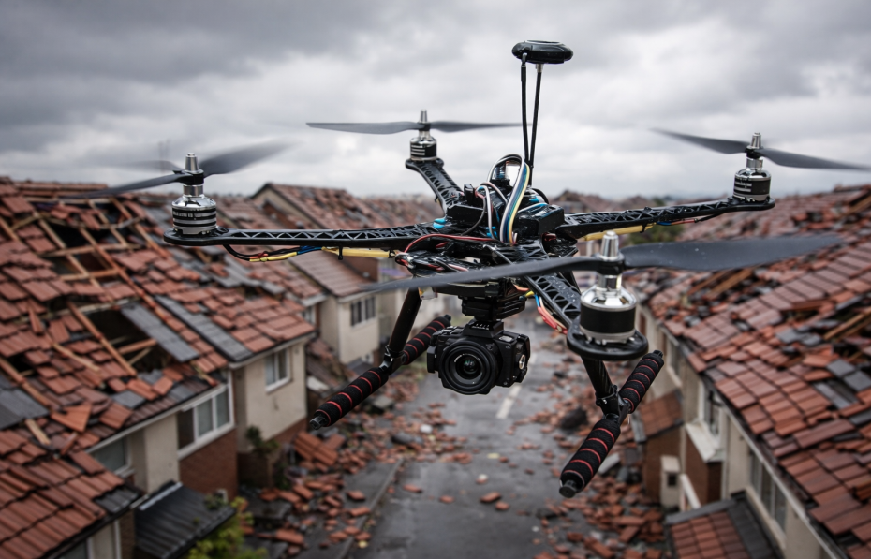

Fase 4 – Riflessione e Consolidamento (Presentazione)

Presentazioni di gruppo:
Ogni gruppo presenta i propri risultati e mostra la propria mappa dei danni e dei rischi al tetto.

Discussione in classe:
- Quali edifici richiedono un intervento immediato?
- In che modo questo metodo potrebbe supportare i comuni e i servizi di emergenza?

Attività di riflessione:
Gli studenti scrivono una breve riflessione su come la tecnologia dei droni può migliorare la sicurezza nella risposta ai disastri.

CRITERI DI VALUTAZIONE

1- Portfolio con immagini raccolte e mappe dei rischi
2- Osservazione del funzionamento sicuro dei droni
3- Presentazioni di gruppo e spiegazioni tecniche
4- Autovalutazione e feedback tra pari

MATERIALI DIDATTICI

1- Software: Mission Planner, Kepler.gl, Excel
2- Drone con sistema di telecamere.

RISORSE ESTERNE
Risorse | Descrizione e Utilità | Link
Guida per l'utente di Kepler.gl | La documentazione ufficiale dello strumento di analisi geospaziale utilizzato per visualizzare i dati CSV in 3D (Hexbins/Arcs). | kepler.gl/docs
ArduPilot Mission Planner Docs | Guida su come impostare missioni "Auto Grid" e configurare waypoint per il rilevamento autonomo. | ardupilot.org/planner

RIFERIMENTI BIBLIOGRAFICI
Uber Engineering. (2018). Kepler.gl: A powerful open source geospatial analysis tool for large-scale data sets. Retrieved from https://kepler.gl/
- (Context: Reference for the software used to visualize the 3D data.)

